基于 ZYNQ-7010 的软硬件协同实时图像硬件加速滤波系统
摘要
图像滤波是机器视觉、工业检测、医疗影像与智能安防等应用的基础环节。以 3×3 卷积为典型代表的均值、高斯与 Sobel 算子，在 1280×720 分辨率、60 Hz 场频（即 720p60）的视频流上，需要每秒完成约 5500 万像素的邻域运算；若由通用嵌入式处理器逐像素执行，单帧耗时远超人眼可接受的延迟，且会占满 CPU 算力，使上层算法无以为继。针对这一问题，本作品设计并实现了一套基于 Xilinx ZYNQ-7010 全可编程 SoC 的软硬件协同实时图像滤波加速系统。
系统采用“PL 做数据通路、PS 做控制与度量”的分工：PL 侧构建了一条从视频时序生成、图像源选择、3×3 卷积滤波、到 TMDS 编码输出的全流水线数据通路，滤波核内含两条行缓冲（Line Buffer）、九个抽头寄存器、四组并行加法树以及乘加/移位/绝对值运算单元，做到每个像素时钟输出一个像素，并使用同一套硬件资源共享实现灰度、均值、高斯、Sobel 四种模式，模式切换零延迟；PS 侧通过 AXI4-Lite 总线访问自研寄存器组，完成模式设定、阈值配置、PL 版本确认与帧计数读取，并以串口命令行形式提供人机接口，同时在同一帧上运行与硬件数值完全一致的 C 语言软件基线用于对比。
跨时钟域是软硬件协同的关键难点，本作品针对两类信号分别设计：配置类信号（模式、阈值、使能）采用两级触发器同步并标注 ASYNC_REG 属性；反向的帧计数信号采用“脉冲同步 + 本地计数”方案，避免直接读取 32 位计数器时读到进位中间值。
实测结果表明：系统稳定输出 1280×720 图像，实际场频 60.6 Hz（1 秒计数窗口实测约 60 fps）；硬件单像素耗时 13.33 ns，处理整帧 921600 像素仅需 12.29 ms，在 16.50 ms 的帧周期内留有 4.21 ms 余量，滤波期间 CPU 占用率约为 0%；同一算法在 ARM Cortex-A9 上以 -O2 优化编译后单像素仍需 166~178ns，硬件较软件提升约 13 倍；若要求软件处理完整 720p 帧则需 153ms，比实时差 9.2 倍，说明该类算子在软件上不具备实时性。设计资源占用为 LUT 8.7%、寄存器 3.2%、块 RAM 54%，时序收敛（WNS +3.447ns）。
关键词：ZYNQ；软硬件协同设计；图像滤波；Sobel 边缘检测；AXI4-Lite；跨时钟域；实时视频；FPGA 加速
第一部分 作品概述
1.1 功能与特性
本作品在一块常见的 ZYNQ-7010 开发板上，实现了对视频图像的四类实时硬件处理与人机可交互控制，具体功能如下：
• 实时视频输出：PL 内部自行生成 1280×720、60 Hz 场频的视频时序，通过 TMDS 差分信号直驱 HDMI 显示器，不依赖任何外部视频编码芯片，实测帧率约 60 fps。
• 四种硬件滤波：灰度（BT.601 加权）、均值 3×3、高斯 3×3、Sobel 边缘检测，全部在 PL 内以每拍一个像素的速率完成，可在运行中零延迟切换。
• 双图像源：内置彩条测试图案与 320×240 灰度照片 ROM；照片经 4 倍像素复制放大后居中裁剪至满屏显示，用于直观展示滤波前后差异，并可通过板上按键一键切换。
• 软硬件协同控制：ARM 通过 AXI4-Lite 读写 PL 寄存器，用串口命令行即可切换模式、旁路滤波、查询寄存器状态，实现“软件下命令、硬件做计算”。
• 性能自测能力：软件可读取 PL 的 32 位帧计数器并结合片内定时器实测硬件帧率；同时内置与硬件逐条对齐的 C 语言软件基线，可在同一帧上对比软硬件耗时并自动计算加速比。
1.2 应用领域
3×3 邻域卷积是图像处理的“原子操作”，本作品所验证的加速结构可直接迁移到以下场景：
• 工业视觉检测：产线高速相机（60~120fps）下的缺陷边缘提取、尺寸测量与表面划痕检测，需要在毫秒级完成 Sobel/Canny 前级梯度计算。
• 智能安防与车载视觉：多路视频接入时的实时去噪、图像增强与目标轮廓提取，对确定性的低延迟有硬性要求。
• 医疗影像与显微成像：超声、内窥镜等实时成像设备的边缘增强与降噪，要求处理链路延迟稳定、不随画面内容波动。
• 无人机与机器人视觉：机载算力与功耗受限，把像素级运算卸载到 FPGA 可显著降低主控负载，为位姿估计、避障等上层算法留出算力。
上述场景的共同特征是“像素率高、算子局部、实时性刚性”，正是可编程逻辑相对通用处理器的优势区，也说明本作品的设计思路具有较好的通用性。
1.3 主要技术特点
（1）全流水线、零停顿的像素级并行结构。滤波核采用“行缓冲 + 九个抽头寄存器 + 四组并行加法树”的经典滑窗结构：两条行缓存分别保存前两行数据，随像素流滑动即可在每拍同时获得 3×3 邻域的全部九个像素，因此吞吐率恒为每时钟 1 像素，与画面内容无关，延迟固定为 12 拍（160ns）。
（2）四种算子共享同一套数据通路。灰度、均值、高斯与 Sobel 的计算在第 4 级之后分叉：共享行缓存与抽头寄存器，仅在加法树与末级运算上并行展开，最后通过四选一选择器输出，因此增加模式几乎不增加存储器开销，且切换模式不需要清空流水线。
（3）软硬件分工明确、接口标准化。PL 只负责数据通路，所有可配置参数（模式、阈值、使能）与可观测状态（版本号、帧计数）都通过 AXI4-Lite 寄存器暴露给 PS；PS 侧代码与 PL 内部实现解耦，仅依赖一份寄存器手册，便于后续更换滤波算子或增加模式。
（4）严格的跨时钟域处理与时序收敛。系统内存在 50MHz 晶振时钟、75MHz 像素时钟、375MHz 串行时钟与100MHz AXI 时钟共四个时钟、三个异步域；作品对配置信号采用双触发器同步并标注 ASYNC_REG，对帧计数采用脉冲同步方案，同时用 set_clock_groups 与 set_max_delay 正确约束异步路径，使工具不会对跨域路径报出假违例，最终 WNS 达 +3.447ns。
（5）工程可复现。全部设计以 Tcl 脚本从源码一键重建（Block Design、IP 生成、综合、实现、bit 流与硬件描述文件导出、ARM 程序编译与下载），配套 7 个仿真 testbench 覆盖滤波核、视频时序、AXI 从机、图像源与顶层数据通路，便于评审复现与二次开发。
1.4 主要性能指标
表 1 主要性能指标
指标 | 数值 | 说明
输出分辨率 / 场频 | 1280×720，60.6 Hz | 75MHz÷1650÷750；实测约 60 fps
硬件单像素耗时 | 13.33 ns | 75MHz 像素时钟，每拍 1 像素
硬件整帧处理时间 | 12.29 ms | 921600 像素，帧周期 16.50 ms
软件单像素耗时 | 166 ~ 178 ns | Cortex-A9 @667MHz，-O2
加速比 | 约 13 倍 | 同算法、同帧逐像素对比
滤波期间 CPU 占用 | ≈ 0% | 像素运算全部在 PL
时序收敛 | WNS +3.447 ns | 75MHz 时钟，无违例
资源占用 | 8.7% / 3.2% / 54% | LUT / FF / BRAM，XC7Z010-1CLG400C
视频链路延迟 | 160 ns | 12 拍像素时钟
实时余量 | 4.21 ms | 16.50 ms 帧周期内
系统功耗 | 约 2.6 W | 12V 供电，整板实测
1.5 主要创新点
• 以“寄存器化接口 + 四选一末级”实现多算子共享同一数据通路：在不增加行缓存与抽头寄存器的前提下，同时支持点运算、低通与高通三类算子，模式切换零延迟、不打断视频流。
• 自研 AXI4-Lite 从机采用地址/数据独立锁存结构，严格符合 AXI 规范中 AW 与 W 可分离到达的时序要求，避免了“同拍到达”错误实现导致主机永久阻塞的问题（该问题在真机上表现为 CPU 死锁，详见 2.3.2 节）。
• 针对“慢变配置”与“反向计数”两类跨时钟域信号分别设计同步方案，并给出可复用的约束模板，使异步路径既不误报违例、也不被工具过度优化。
• 在无摄像头的条件下，用“片上 ROM + 像素复制放大”构建可复现、可对比的图像源，使系统在脱离外部输入设备时仍能完整演示四种算子的效果，降低了演示与评审的硬件门槛。
1.6 设计流程
作品遵循“先仿真、再上板；先单元、后系统”的流程，共分五个阶段：①需求与指标分解，确定 720p60、每拍 1 像素的吞吐目标；②以 Verilog 自顶向下实现各 RTL 模块，并为每个模块编写独立 testbench，用 Python 生成黄金参考模型逐像素比对；③在 Vivado 中以 Tcl 脚本搭建 Block Design（PS7 + DDR3 + AXI + 自研寄存器组），生成 bit 流与时序报告；④在 SDK 中开发 ARM 程序，实现寄存器控制、串口命令行与软件基线测量，编译后通过 JTAG 下载；⑤上板联调，按“点灯 → HDMI 出图 → 四模式正确 → PS 控制生效 → 加速比实测”的顺序逐级验证，并对每个问题留下完整定位记录。
第二部分 系统组成及功能说明
2.1 整体介绍
系统整体由 ZYNQ 芯片的两部分协同构成：PS（ARM Cortex-A9 双核、DDR3 控制器、UART 等硬核外设）负责控制与度量；PL（可编程逻辑）负责视频时序生成、图像滤波与 HDMI 输出。两侧通过 AXI4-Lite 总线以内存映射寄存器的方式交互，整体框图如图 1 所示。
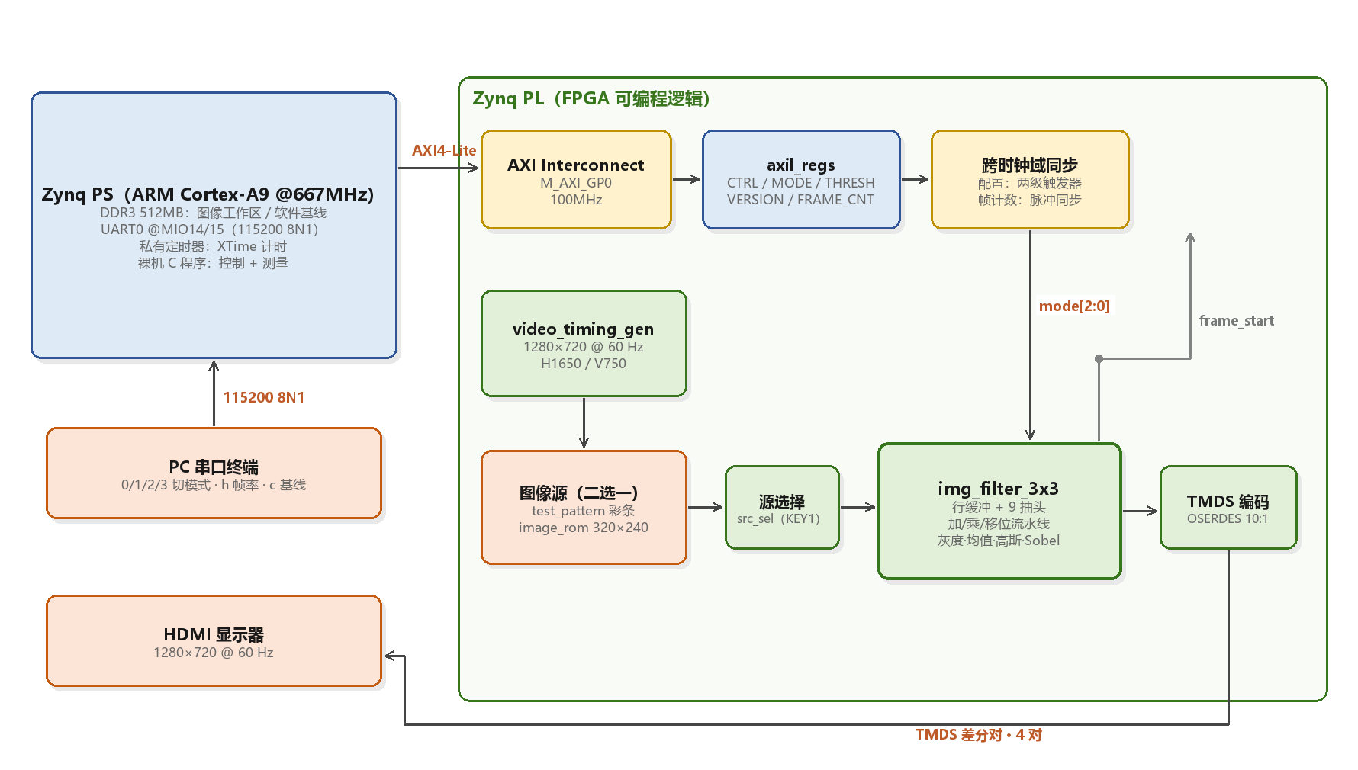
图 1 系统总体框图
数据流自上而下贯穿三个层次：
• 控制层：PC 串口终端 → PS 的 UART0 → ARM 程序 → AXI4-Lite 主机 → 自研寄存器组 axil_regs → 跨时钟域同步 → PL 视频流水线的 mode 输入。这条链路决定了“软件下命令、硬件立即响应”的能力。
• 数据层：视频时序生成器产生 hs/vs/de 与像素坐标 → 图像源（彩条或照片 ROM）输出 24bit RGB → 源选择器 → 3×3 卷积滤波核 → 输出寄存 → TMDS 编码 → HDMI 差分对。整条链路每个像素时钟推进一个像素。
• 度量层：滤波输出产生的帧起始脉冲在像素域变换为翻转标志，经同步后在 AXI 域计数，PS 读取该 32 位计数器并结合私有定时器即可实测硬件帧率，形成“硬件运行、软件观测”的闭环。
值得说明的是三个时钟域的划分：系统晶振 50MHz 经时钟管理单元产生 75MHz（像素）与 375MHz（串行）两个同步时钟；PS 的 FCLK_CLK0 提供 100MHz 的 AXI 时钟，与像素域完全异步。全部跨域信号均按第 2.2.3 节所述方案处理。
关于场频的选择需要加以说明。CEA-861 标准中 720p60 格式的像素时钟为 74.25 MHz，对应场频恰为 60.000 Hz；本设计为便于时钟管理单元做整数倍分频（375 MHz = 75 MHz × 5，供 TMDS 串行化使用），采用 75 MHz 像素时钟，在 1650×750 的时序参数下对应场频 60.606 Hz，比标准高约 1%，帧周期为 16.50 ms。该偏差处于显示器通常可接受的 ±2% 同步容差之内，实测长期工作稳定、无失锁与花屏现象。若需要严格符合 CEA 标准，只需把 MMCM 输出改为 74.25 MHz 并相应调整串行时钟倍频即可。
2.2 硬件系统介绍
2.2.1 硬件整体介绍
硬件平台为一块 XC7Z010-1CLG400C（ZYNQ-7010）开发板，主要资源与配置如下：PS 侧为 ARM Cortex-A9 双核 @667MHz，搭配 512MB DDR3（MT41K128M16，32 位，533MHz）；PL 侧可用资源为 17600 个 LUT、35200 个触发器、60 个 36Kb 块 RAM 与 80 个 DSP48E1；板载 50MHz 有源晶振、USB-UART 桥接芯片（CH340）、HDMI 输出接口、JTAG 排针与 QSPI Flash。
系统对外只需三根线缆：12V 电源、JTAG 下载器（USB）与 HDMI 显示器；调试时可再加一根 USB 线连接板载USB-UART 接口用于串口命令行。启动模式设为 JTAG，便于开发阶段反复下载验证。
表 2 PL 资源与时序
资源 | 用量 | 占比 | 说明
Slice LUT | 1527 | 8.7% | 滤波加法树、四选一、TMDS 编码
Slice Register | 1109 | 3.2% | 流水线寄存器与抽头寄存器
Block RAM | 32.5 / 60 | 54.2% | 320×240 灰度图像 ROM 占主要部分
DSP48E1 | 1 | 1.3% | Sobel 绝对值前级比较
MMCM | 1 | — | 50MHz → 75MHz / 375MHz
时序余量 WNS | +3.447 ns | — | 75MHz 时钟，无违例
2.2.2 机械设计介绍
本作品为纯电子系统，不涉及机械结构设计，故本节从略。实物安装仅涉及开发板固定、HDMI 线缆与下载器排线的插接，见第三部分实物照片。
2.2.3 电路各模块介绍
系统电路可分为四个功能模块：
（1）供电与启动模块。整板由 12V 直流适配器供电（亦可由 USB 5V 供电），经板载 DC-DC 转换为 3.3V、1.8V、1.5V、1.0V 等电压；BOOT CFG 拨码设为 ON/ON 时芯片从 JTAG 启动，此时 bit 流与 ARM 程序均由下载器写入，掉电即失效，适合开发阶段；若量产可将 bit 流固化至 QSPI Flash 实现上电自启动。
（2）时钟模块。50MHz 有源晶振经 MMCM 产生 75MHz 像素时钟与 375MHz 串行时钟（5 倍关系），同时输出 locked 信号与外部复位键共同构成 PL 复位；PS 侧通过内部 PLL 产生 100MHz 的 FCLK_CLK0 供 AXI 使用。两套时钟完全独立，构成异步域。
（3）视频输出模块。TMDS 差分对直接由 PL 引脚驱动，无需外部编码芯片：每个通道由 8b/10b 编码器与OSERDESE2（10:1 DDR 串行化）构成，时钟通道输出 75MHz×5 的串行时钟，三个数据通道分别承载 R/G/B。该方案节省了 BOM 成本，也把视频接口完全置于设计者控制之下。
（4）调试与通信模块。JTAG 链路用于下载与在线调试；板载 CH340 通过跳线选择接到 PS 的 MIO14/15（UART0）或 PL 引脚，本作品使用 PS 侧串口，波特率 115200，用于命令行交互。
在 PL 内部，各 RTL 模块的层次关系为：system_top（顶层）实例化 system_wrapper（Block Design：PS7 与 AXI 互联）、clk_wiz_0（时钟）、cdc_cfg/cdc_frame_cnt（跨域）、key_debounce（按键消抖）、video_pipeline（视频流水线）与 dvi_transmitter_top（HDMI 发送）；其中 video_pipeline 再实例化 video_timing_gen、test_pattern、image_rom_src、img_filter_3x3 四个子模块。
2.3 软件系统介绍
2.3.1 软件整体介绍
软件系统运行于 PS 的 ARM Cortex-A9 上，为 Xilinx Standalone 裸机程序，由三部分组成：①硬件抽象层（BSP，由工具根据硬件描述自动生成，提供 UART、定时器、缓存等驱动）；②应用层 main.c，实现命令行交互、寄存器读写、帧率测量与软件基线调度；③算法层 sw_filter.c，实现与 RTL 逐条对齐的四种滤波算法，用于软件基线测量。
软件的全部设计目标围绕“协同”二字：既不参与任何像素运算，又能对 PL 施加精确控制并观测其运行状态，同时提供可比的软件实现以量化加速收益。程序编译采用 Release（-O2）配置，以保证软件基线不被编译器拖累；这一点在实测中影响巨大（-O0 时单像素耗时高达 1000ns，-O2 后降至 170ns 左右）。
2.3.2 软件各模块介绍
程序主流程如图 2 所示，可分为初始化、自检、命令循环三个阶段：
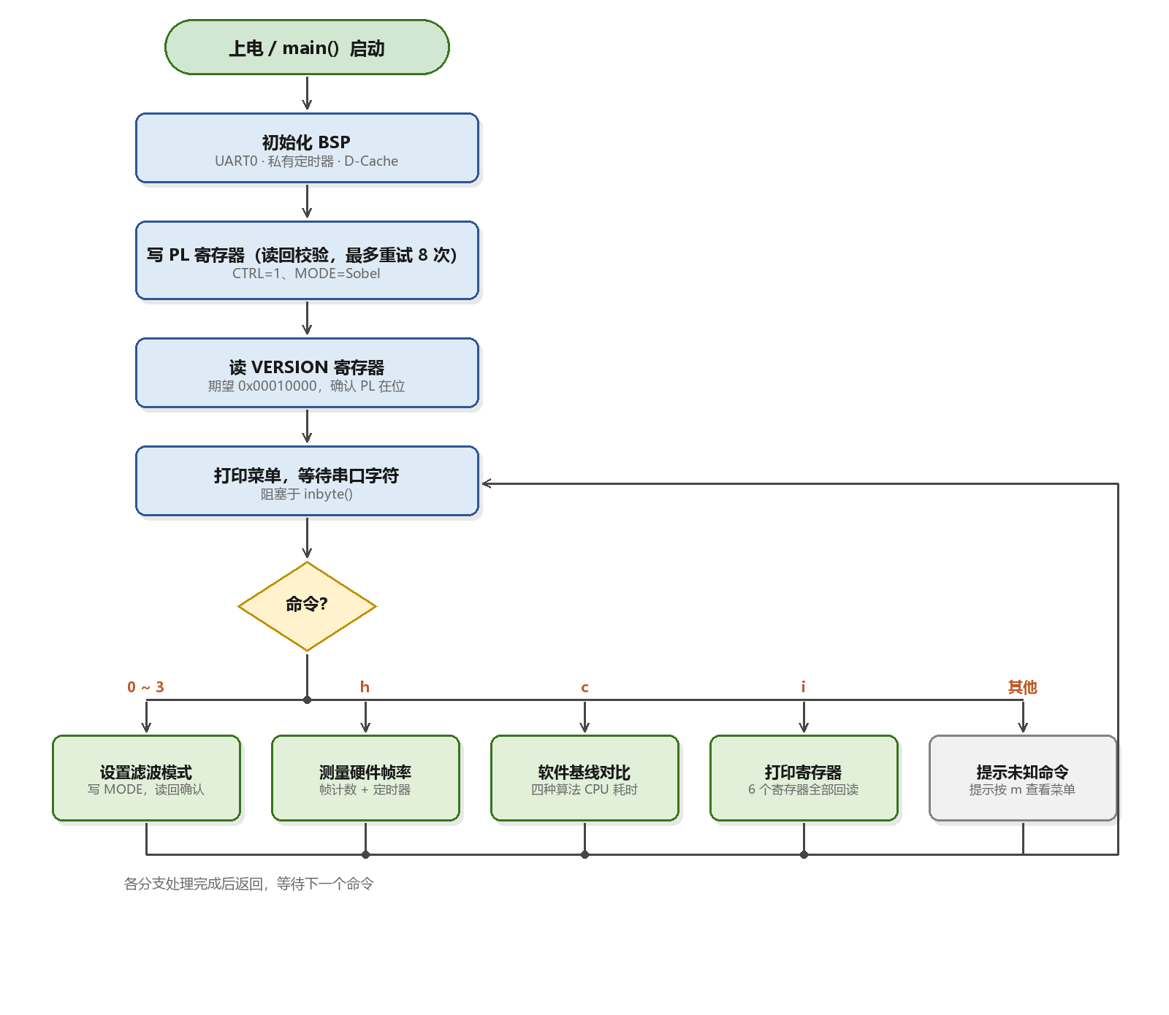
图 2 应用程序流程图
（1）初始化与自检。程序启动后先等待数十毫秒，再向 PL 写入 CTRL=1 与 MODE=3（Sobel），随后读回 MODE 寄存器进行比对，若不一致则重试，最多 8 次。这一“写-读回-重试”的设计源于真机调试中发现的现象：若在 PL 侧 AXI 复位尚未释放时立即访问，首次写会被静默丢弃，导致画面停留在模式 0。自检通过后读取 VERSION 寄存器，若等于 0x00010000 即判定 PL 加载正常并在串口打印确认信息。
（2）命令循环。程序阻塞于 inbyte() 等待串口字符，按字符分发处理：‘0’~‘3’写 MODE 寄存器并读回确认；‘e’/‘d’分别置位与清零 CTRL 实现滤波使能与旁路；‘h’读取 FRAME_CNT 两次并结合定时器计算帧率；‘c’依次运行四种算法的软件实现并打印耗时；‘i’打印全部寄存器；‘m’重印菜单。
（3）寄存器映射。软硬件之间仅通过 6 个 32 位寄存器交互，接口定义如表 3。这种极简接口既降低了耦合，也使 PL 侧逻辑开销极小（寄存器组仅约 60 个触发器）。
表 3 AXI4-Lite 寄存器映射
偏移 | 名称 | 属性 | 含义
0x00 | CTRL | R/W | bit0 = filter_en，1 使能滤波，0 直通原图
0x04 | MODE | R/W | [2:0] 滤波模式：0 灰度 / 1 均值 / 2 高斯 / 3 Sobel
0x08 | THRESH | R/W | [7:0] 预留阈值（用于扩展二值化）
0x0C | VERSION | R | 固定 0x00010000，用于确认 PL 在位
0x10 | FRAME_CNT | R | PL 输出的 32 位帧计数（跨时钟域同步后）
0x14 | STATUS | R | 保留状态字
（4）帧率与基线测量方法。硬件帧率通过“两次读取帧计数器 + 定时器差分”得到，由于计数器在 AXI 域本地递增，不存在跨域读取的中间值问题；软件基线则对 320×240 的测试图像执行与 RTL 完全相同的整数运算（均值用 (Σ×57)>>9 近似除以 9、高斯用 >>4、Sobel 用 |Gx|+|Gy| 并限幅），计时前先预热并刷新缓存，以保证比较公平。
第三部分 完成情况及性能参数
3.1 整体介绍
系统已在真实硬件上完成端到端联调：开发板通过 JTAG 下载 bit 流与 ARM 程序后，HDMI 显示器立即输出720p 画面，串口终端同时打印 PL 版本号与菜单。整机仅需 12V 电源、HDMI 线与下载器三根线缆，演示时不依赖 PC 上的任何图形界面。
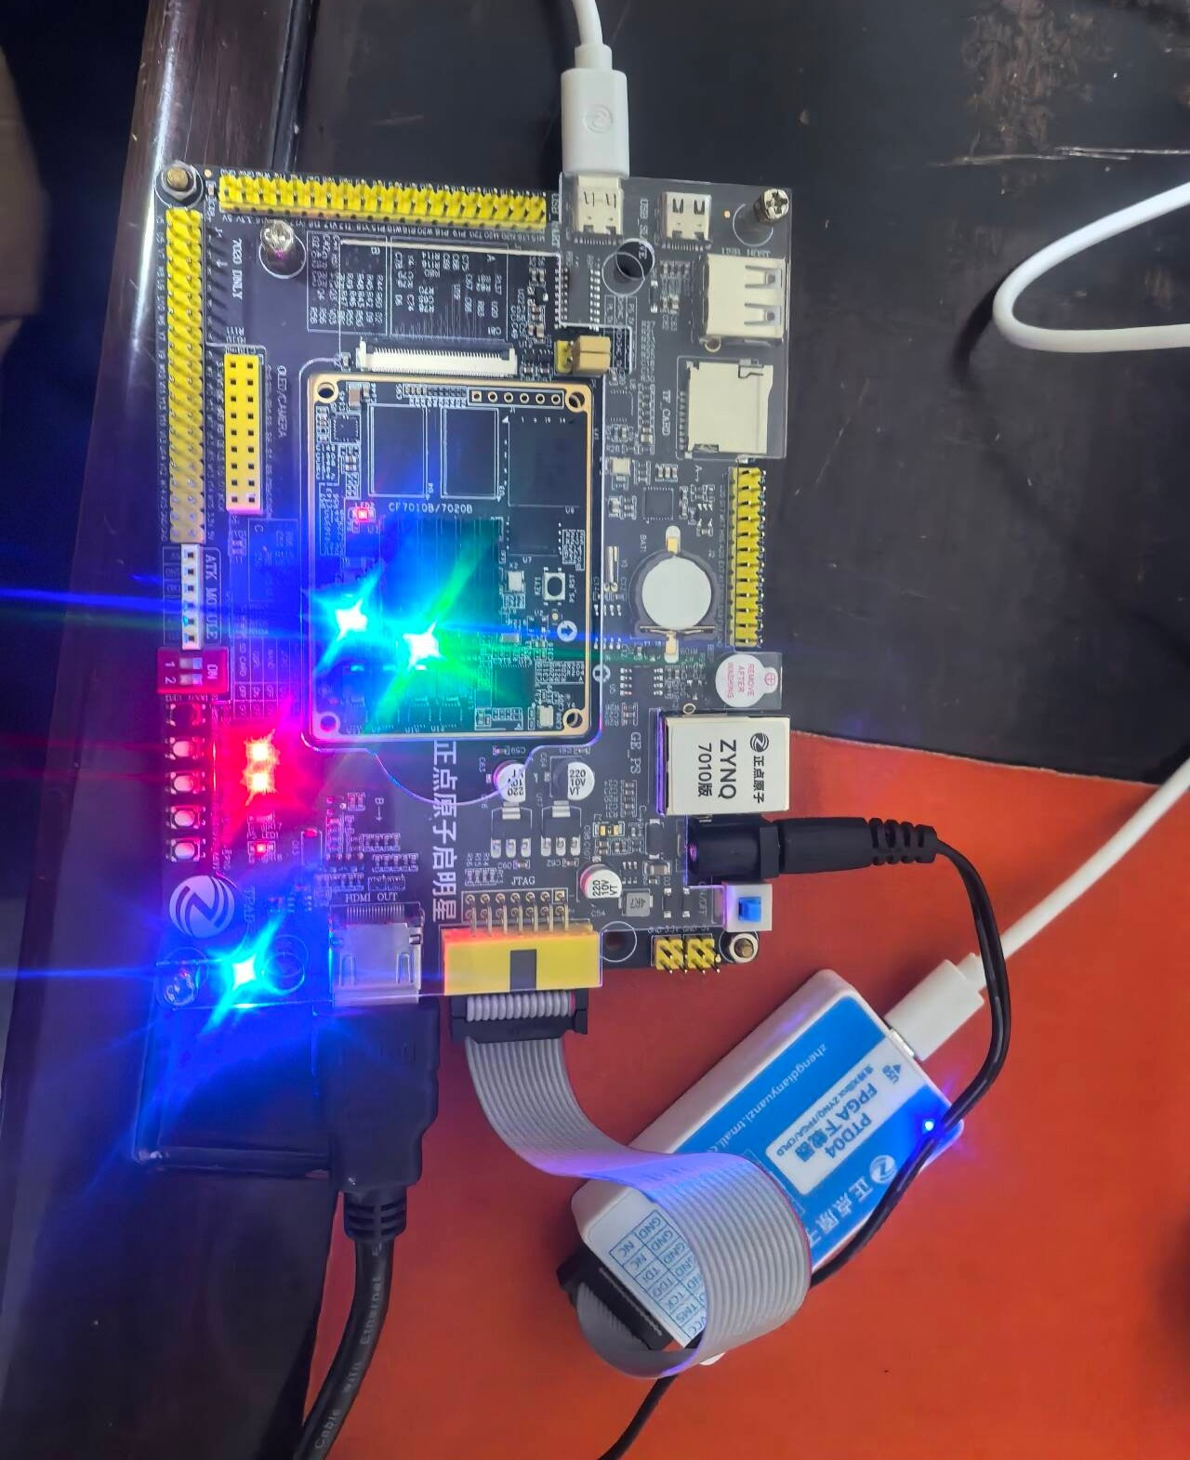
图 3 系统实物（开发板 + 串口 + HDMI）
3.2 工程成果
3.2.1 硬件成果
硬件成果主要体现为 PL 内部的完整视频与图像处理系统，其数据通路如图 4 所示。系统自研了视频时序生成器、彩条图案发生器、图像 ROM 源、3×3 卷积滤波核、AXI4-Lite 从机以及两套跨时钟域模块，并复用了开源社区的 TMDS 编码与串行化实现。
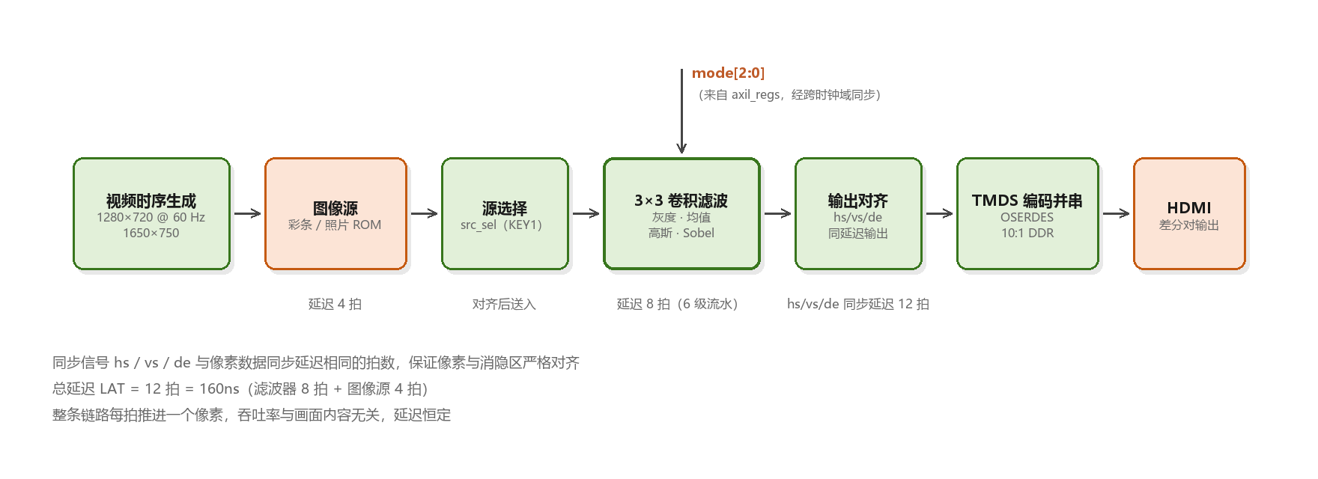
图 4 PL 内部视频数据通路
滤波核的内部结构如图 5 所示。为兼顾吞吐与时序，设计把 3×3 卷积拆分为六级流水：坐标计算（S0）、RGB 转灰度（S1）、行缓存写入与抽头（S2~S3）、抽头寄存（S4）、加法树（S5）、乘移与限幅（S6）。这一划分使得最长的组合路径仅约 6.5ns，在 75MHz（13.33ns 周期）下留有充足余量。
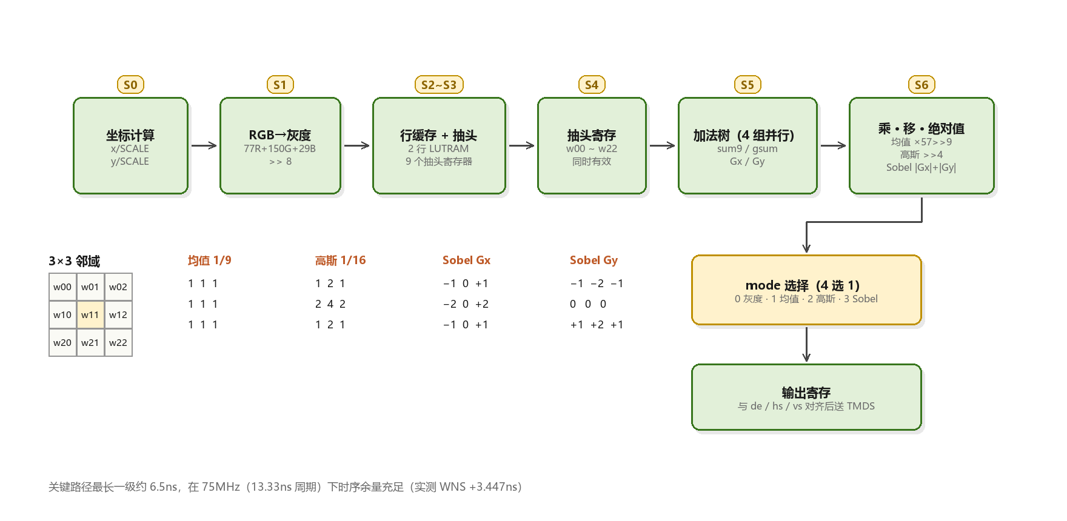
图 5 3×3 卷积滤波核的硬件流水线
3.2.2 软件成果
软件成果为运行于 ARM 上的命令行程序与配套的软件基线库。串口界面如下所示（实际运行输出），用户可实时切换四种模式并查看寄存器状态与性能数据。
===== ZYNQ-7010 real-time image filter =====
0/1/2/3 : set filter mode (gray/mean/gauss/sobel)
e / d : filter enable / bypass
h : measure hardware frame rate
c : software baseline vs hardware
i : dump registers
> i
CTRL = 0x00000001 MODE = 0x00000003
VERSION = 0x00010000 FRAME_CNT = 0x0000964C
3.2.3 软硬件协同成果
协同效果可通过两点直接验证：其一，在串口输入字符 ‘0’~‘3’ 时，显示器画面在同一帧内切换模式，说明命令经 AXI 写入寄存器后立即作用于像素通路；其二，读回的 FRAME_CNT 随时钟稳定递增，说明 PL 的帧事件已正确同步回 PS。跨时钟域设计如图 6 所示。
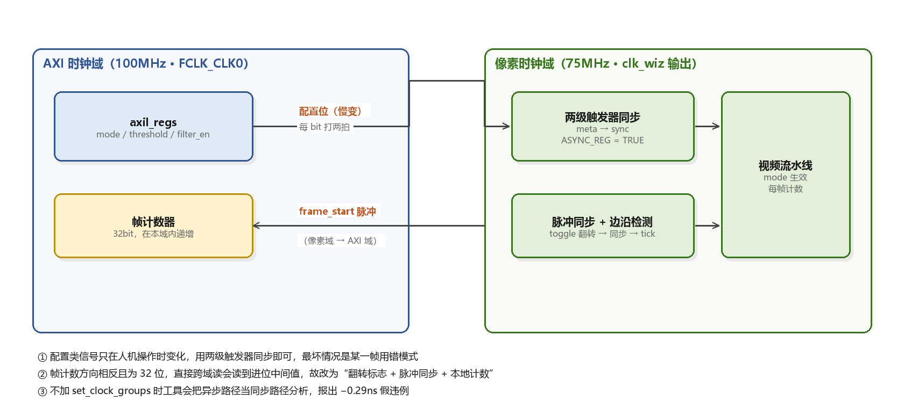
图 6 PS 与 PL 的跨时钟域设计
3.3 特性成果
四种滤波模式在真实硬件上的效果如下（同一幅 320×240 源图，显示于 1280×720 屏幕）。源图为户外石雕龙首照片，包含大量高频纹理，便于体现各算子的差异。
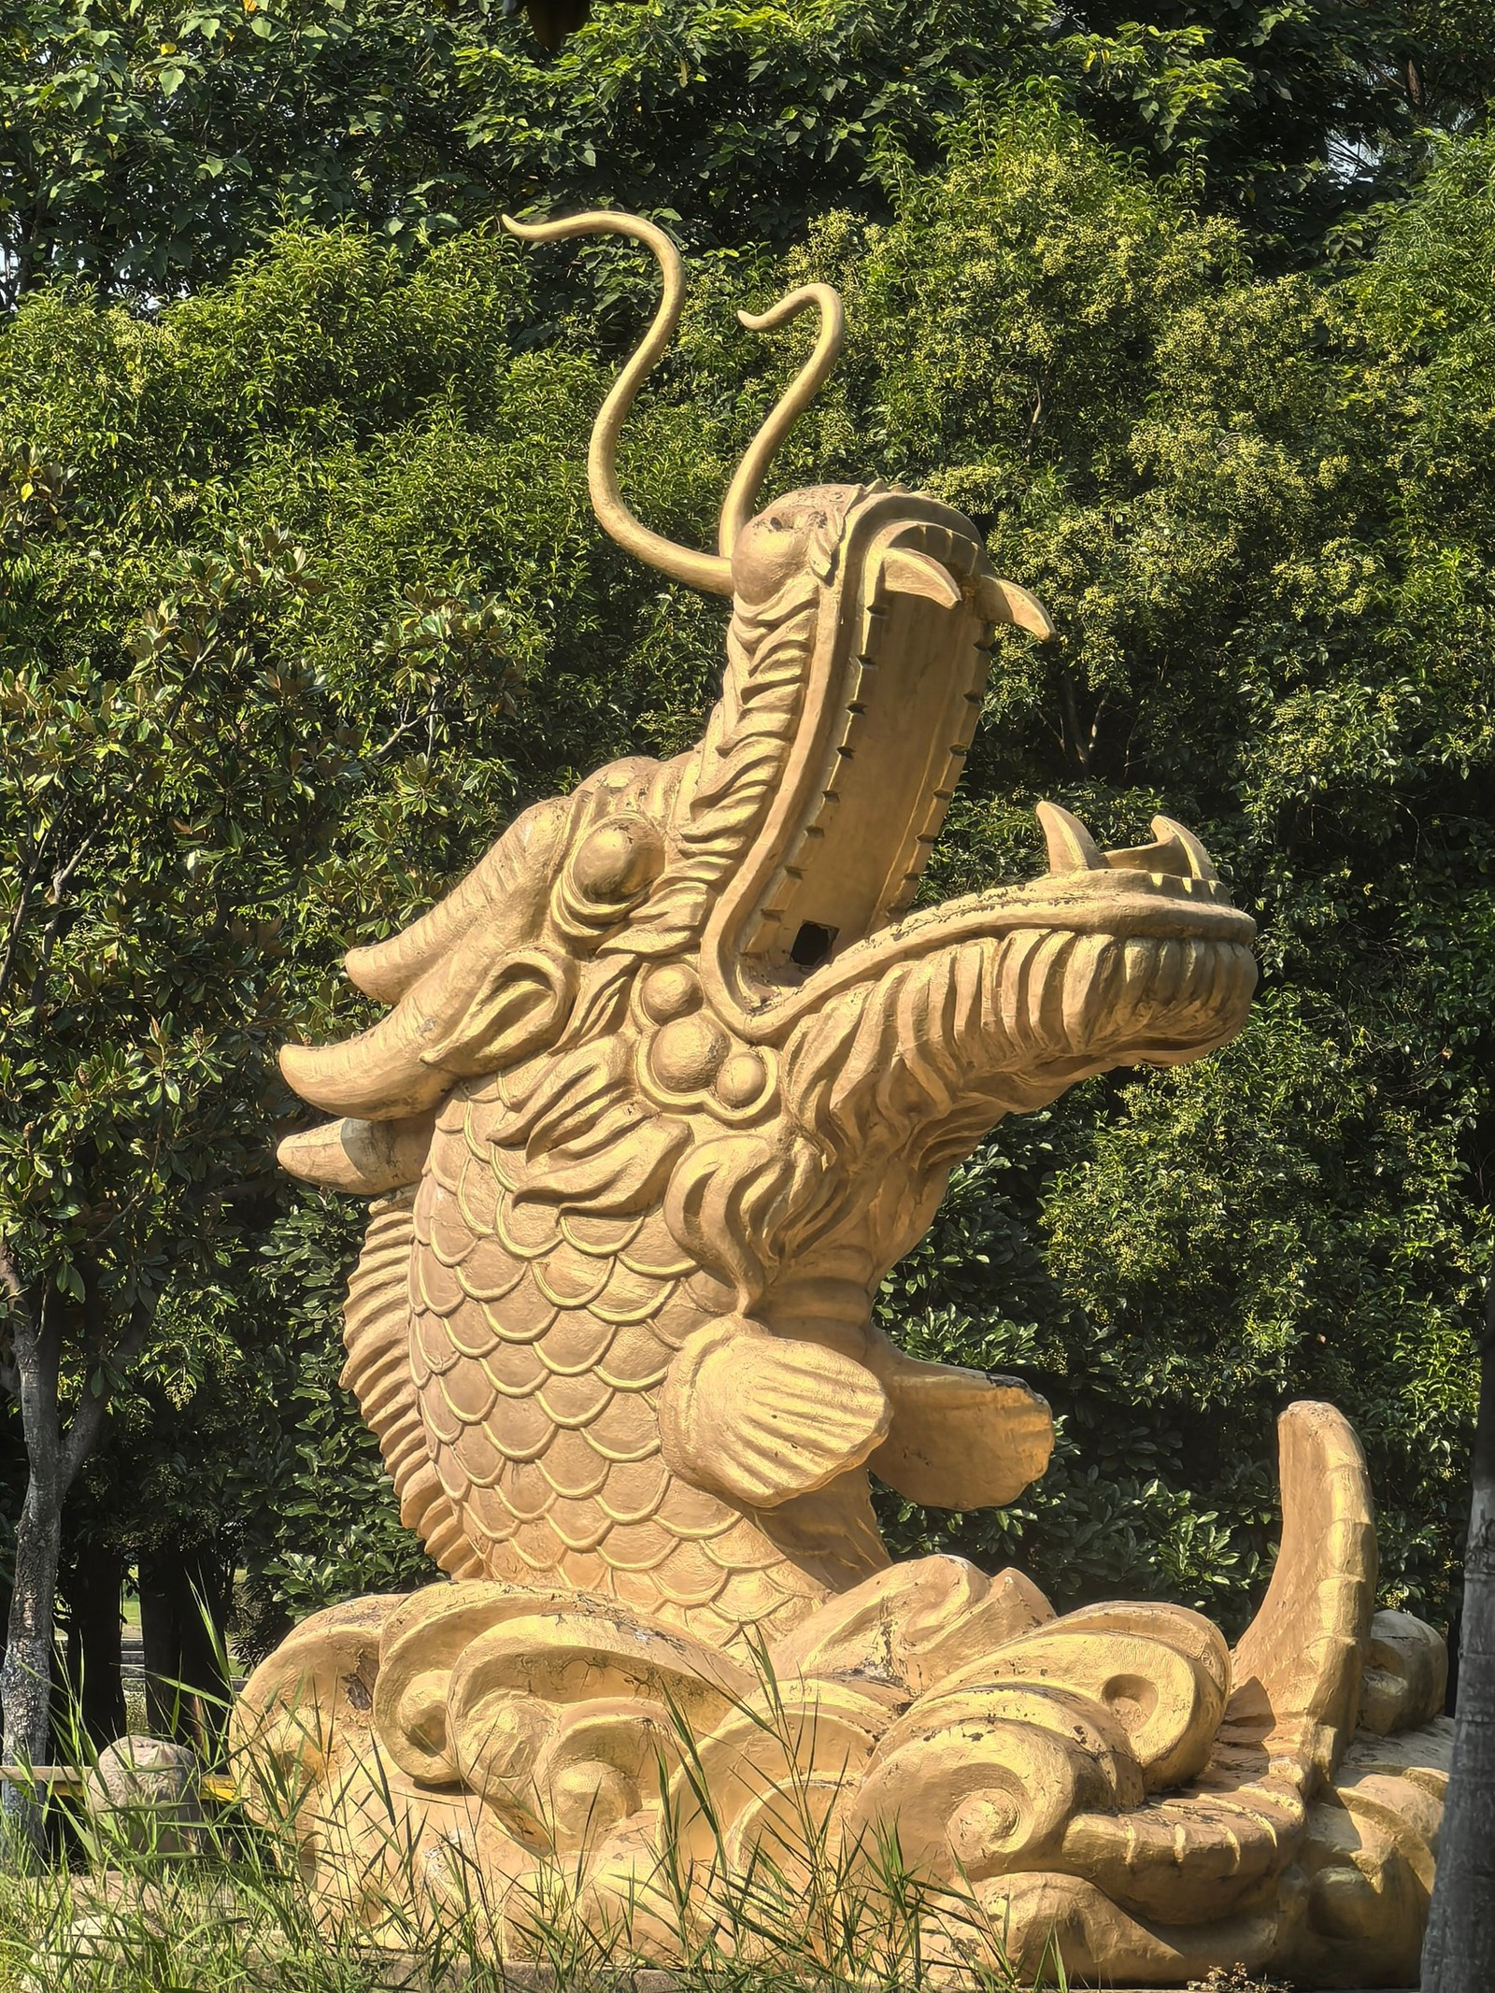
图 7 源图像（320×240 灰度，4 倍像素复制放大后满屏显示）
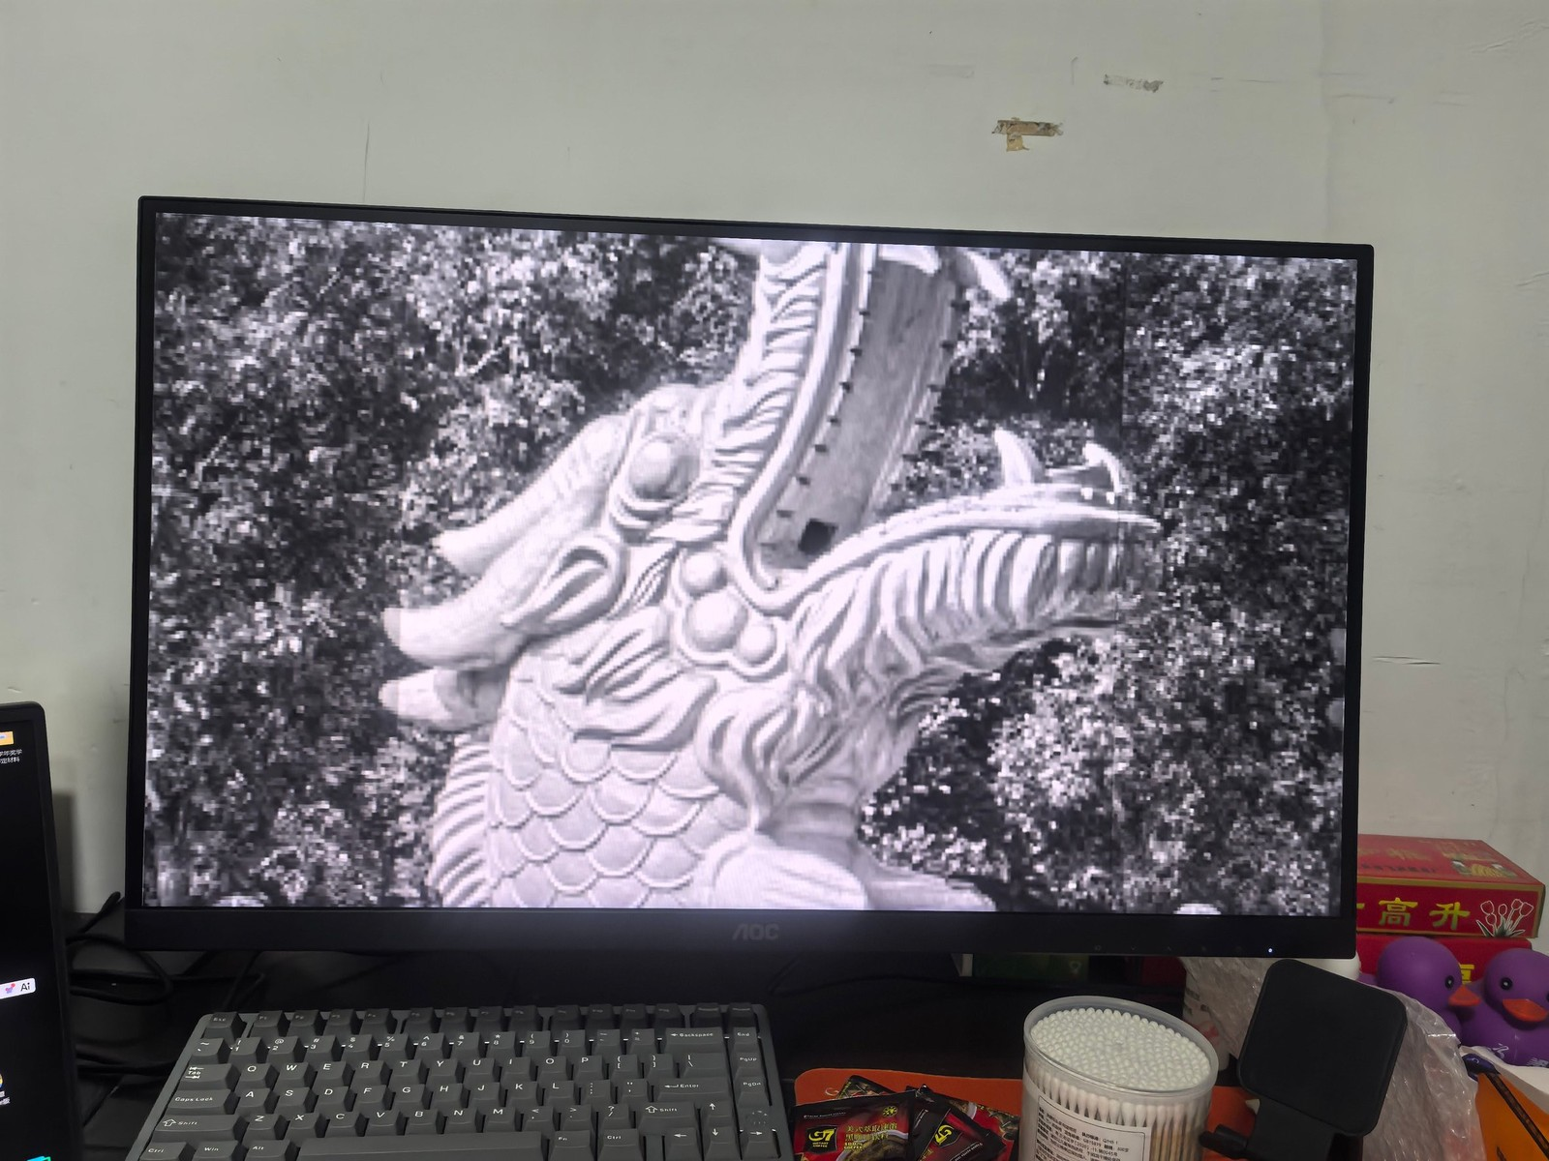
图 8 模式 0 灰度：亮度信息保留，细节清晰
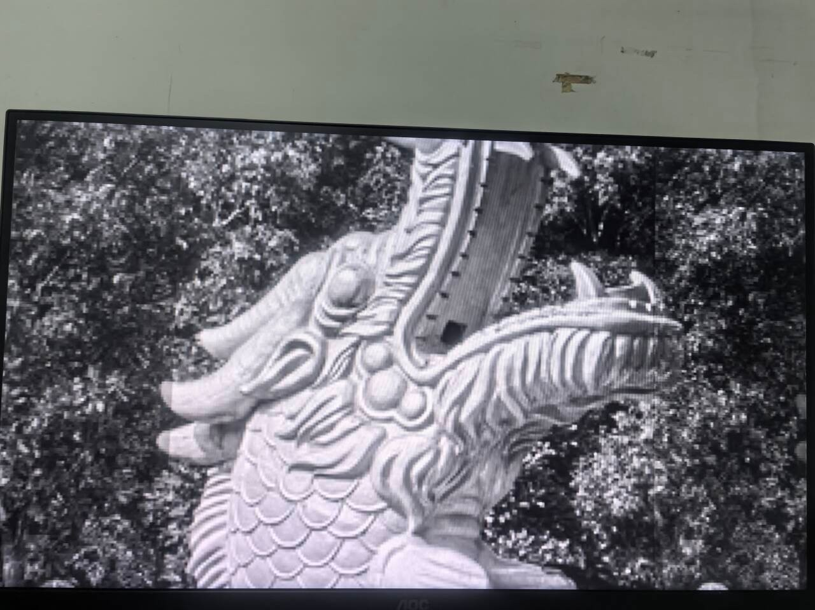
图 9 模式 1 均值 3×3：邻域平均，纹理被平滑
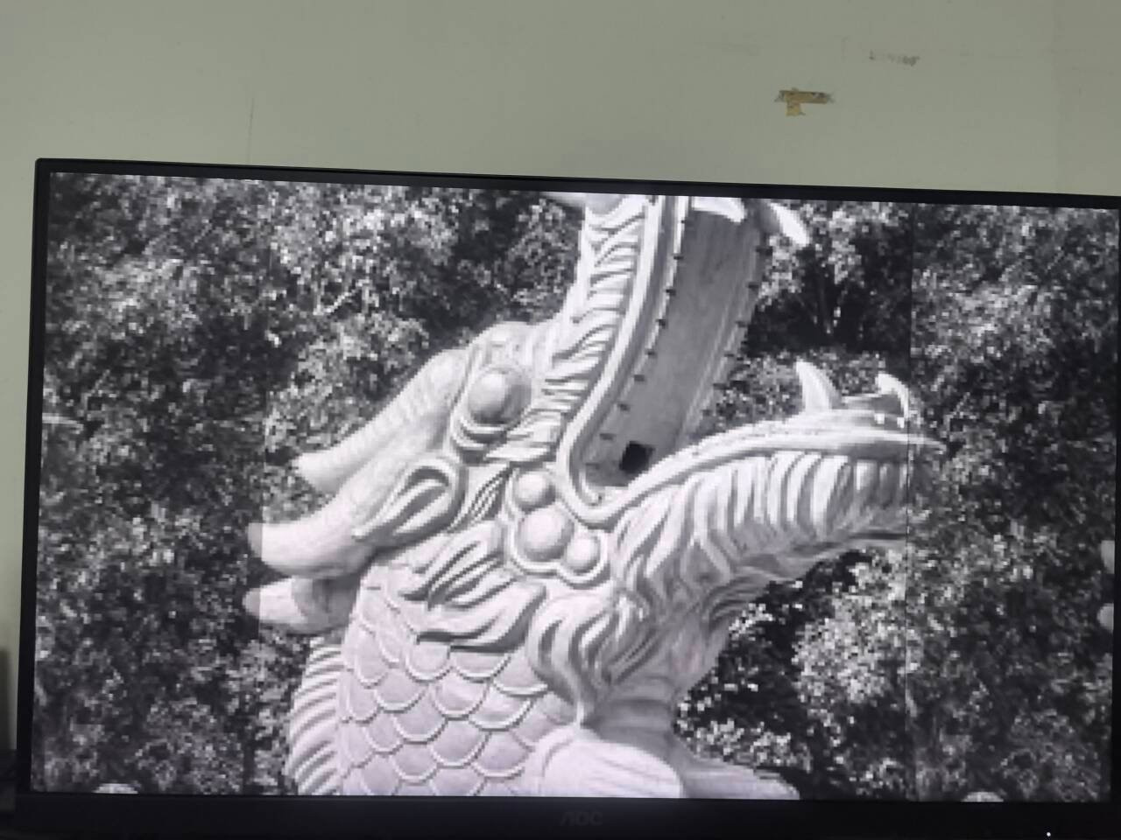
图 10 模式 2 高斯 3×3：加权平均，过渡更自然
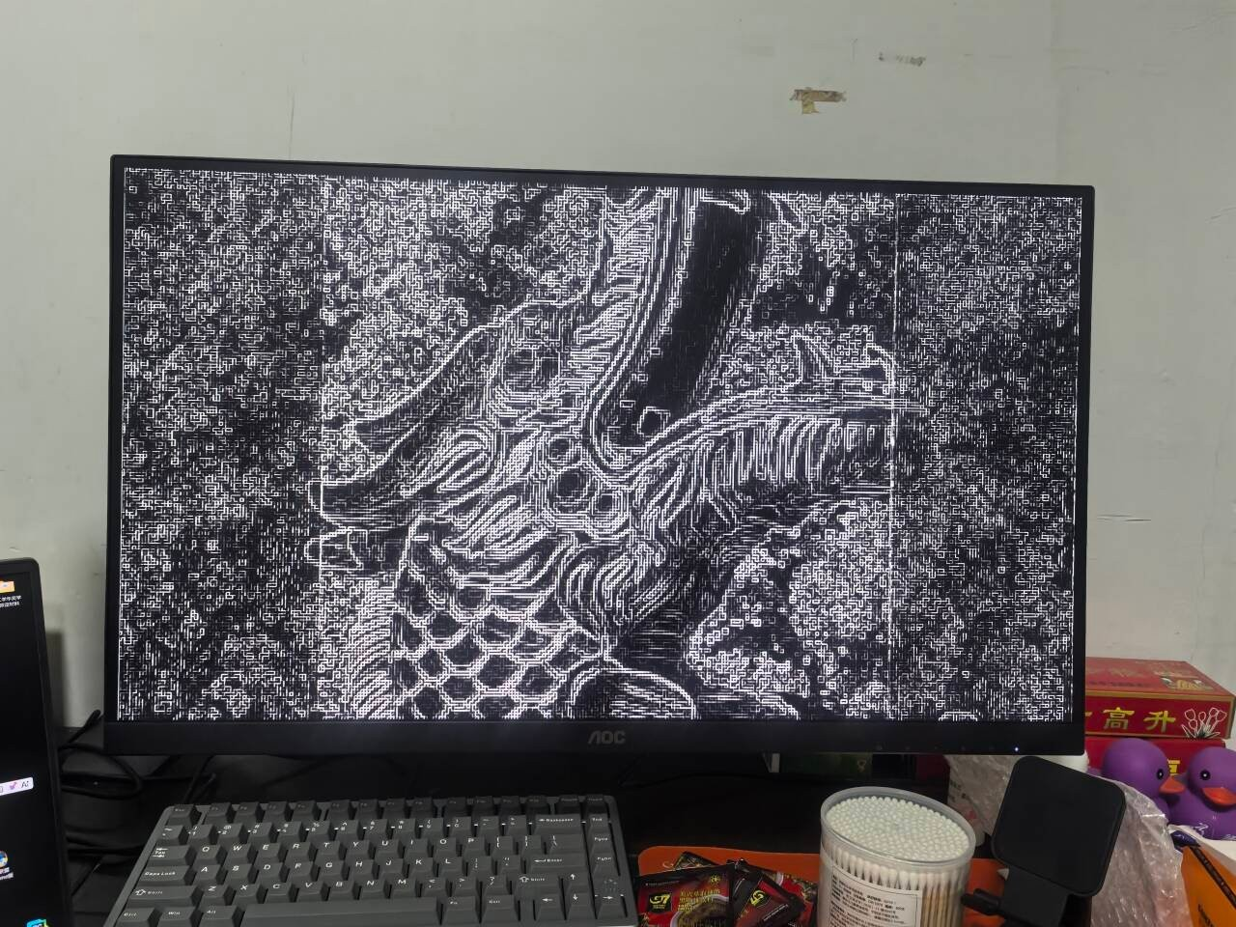
图 11 模式 3 Sobel：提取全部边缘，龙鳞与树叶纹理被勾勒成亮线
从结果可以看到：均值与高斯使高频纹理明显柔化，且高斯的高斯核保留了更多主体轮廓；Sobel 则将平滑区域压暗、把梯度大的位置点亮，龙首轮廓、鳞片边缘与背景枝叶被清晰分离。四种模式共用同一套行缓存与抽头电路，切换由末级四选一选择器完成，因此切换瞬间无花屏、无延迟。
性能方面，软件与硬件的单像素耗时对比如图 12 的柱状图所示：四种算法的软件实现在 166~178 ns/像素，而硬件恒为 13.33 ns/像素，加速比约 13 倍。更关键的是实时性差异：硬件处理整帧 921600 像素仅需 12.29 ms，可在 16.50 ms 的帧周期内完成并留有 4.21 ms 余量；软件处理同样一帧需要 153 ms，比实时差 9.3 倍，即使完全不考虑 CPU 还需承担其他任务，也无法满足 60fps 的刚性要求。
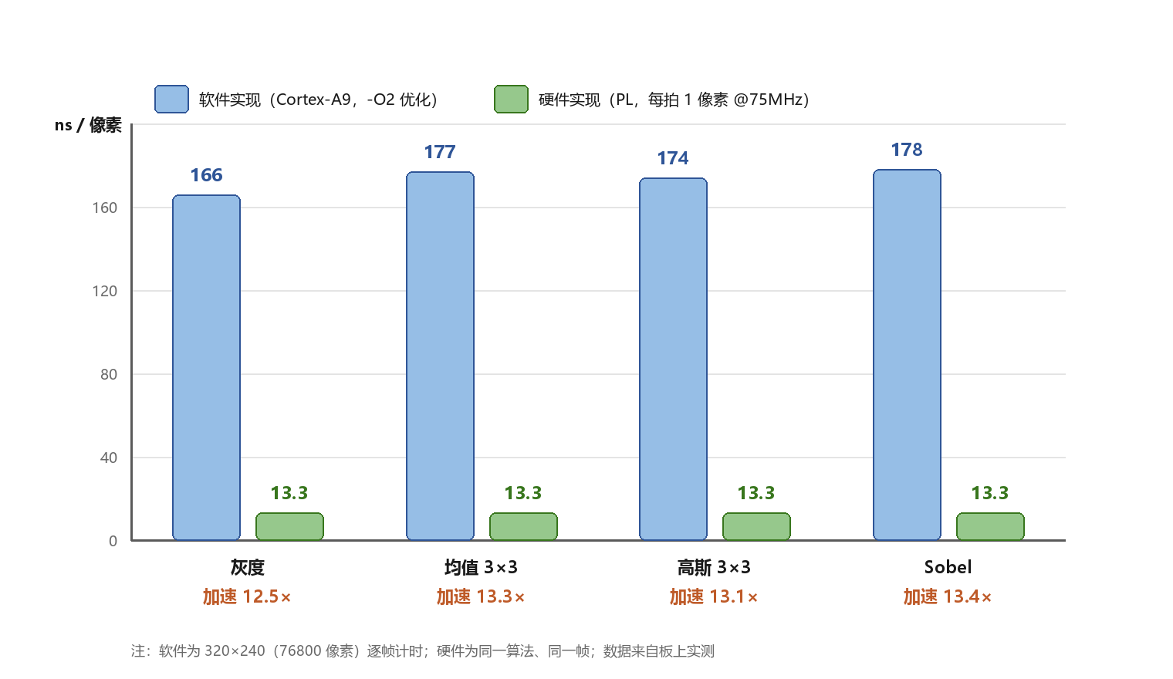
图 12 四种滤波模式的单像素耗时对比（柱状图，同一算法、同一帧，板上实测）
图 12 直观呈现了二者的数量级差距；表 4 则进一步给出整帧耗时与“能否满足 16.50 ms 帧周期”的判断，二者互为补充：前者便于快速把握差距，后者便于查证具体数值与实时性结论。
表 4 软硬件性能对比与实时性判断（同一算法、同一帧，板上实测）
滤波模式 | 软件 (-O2) | 硬件 | 加速比 | 软件处理 720p 一帧 | 能否实时
灰度 | 166 ns/px | 13.33 ns/px | 12.5× | 153 ms | 否
均值 3×3 | 177 ns/px | 13.33 ns/px | 13.3× | 163 ms | 否
高斯 3×3 | 174 ns/px | 13.33 ns/px | 13.1× | 160 ms | 否
Sobel | 178 ns/px | 13.33 ns/px | 13.4× | 164 ms | 否
硬件（任意模式） | — | 13.33 ns/px | — | 12.29 ms | 是
此外，系统在连续运行中保持稳定：帧计数无丢帧、无跳变，CPU 占用率始终接近 0，说明像素级运算已完全从处理器卸载到可编程逻辑，PS 可专心处理上层逻辑。
第四部分 总结
4.1 可扩展之处
本作品已完整验证了“PS 控制 + PL 计算”的实时图像处理架构，后续可在四个方向继续扩展：①图像源升级：接入 OV5640 等摄像头模组，或通过 AXI-DMA/VDMA 从 DDR 读取任意分辨率图像，摆脱片上 ROM 容量限制；②算子扩展：在现有流水线后级串联中值滤波、二值化、形态学与 Canny，构成完整的视觉前处理链；③功能增强：把帧率、模式、加速比等数据以字符叠加（OSD）方式直接绘制在画面上，脱离串口也能观测；④系统集成：将 bit 流固化到 QSPI Flash 实现上电自启动，并加入多路视频输入与乒乓缓存，向多通道实时处理平台演进。
4.2 心得体会
这个项目从零开始，最终在一块 ZYNQ-7010 上跑通了完整的软硬件协同图像处理系统。回顾整个过程，最大的收获不是“做出了一块板子能跑的 demo”，而是对“仿真通过不等于硬件正确”这句话建立了切身体会。
第一，硬件设计必须用“最坏时序”去验证。滤波核最初把 RGB 转灰度、行缓存地址计算与乘法全部压在一拍内，综合后关键路径达 15ns，75MHz 下无法收敛；把运算拆成六级流水后余量立刻充裕。更隐蔽的是另一个问题：均值模式在行为仿真中完全正确，上板却整屏变黑。用综合后网表重新仿真才发现，“sum×57 后取高 9 位”这种只使用部分位宽的乘法写法被工具做了位宽优化，导致结果恒为 0。把它改成纯移位加法（57 = 32+16+8+1）后，行为仿真与网表仿真结果完全一致。这件事让我明白：凡是依赖工具推断的写法，都应该在综合后仿真中复核一遍。
第二，接口协议要逐字读，不能想当然。AXI4-Lite 从机的第一版把写操作实现为“AWVALID 与 WVALID 同时有效才执行”，这在我的 testbench 里工作得很好，因为测试激励恰好让地址和数据同拍到达。但在真机上，Zynq 的 AXI 主机允许两者分离到达，结果写操作被静默丢弃、BVALID 永不拉高，ARM 在第一条 Xil_Out32 上就永久阻塞——表现为串口一个字都不输出、LED 全灭、画面不变，看上去像“程序没跑”，实际是“程序卡死”。后来把从机改成地址与数据各自独立锁存，并给 testbench 补上“地址先到”“数据先到”两种时序的回归用例，同时把激励改为下降沿驱动、上升沿采样，问题彻底解决。这个 bug 让我真正理解了“协议”二字的分量。
第三，跨时钟域是软硬件协同的必答题。系统里有 75MHz 像素域与 100MHz AXI 域两个异步域，配置信号用双触发器同步即可，但帧计数器若直接跨域读取，可能读到进位中间值。作品采用“像素域翻转标志 + 同步器 + AXI 域边沿检测 + 本地计数”的方案，代价是几个时钟周期的延迟，换来的是绝对可靠。同时必须给工具正确的约束：不加 set_clock_groups 时，工具会把跨域路径当作同步路径分析，报出 -0.29ns 的假违例，让人误以为设计有问题。
第四，与硬件打交道时，现象与原因之间往往隔着好几层。调试期间还遇到过两类“看起来像代码问题、其实是环境问题”的情况：一是 Vivado 的 Program Device 对话框无法处理中文路径，会把路径中的中文字符吃掉，导致“文件不存在”；二是板载 USB-UART 跳线默认接在 PL 侧而非 PS 侧，使 PS 的串口输出完全无法到达电脑。前者教会我把所有给工具读写的路径统一放在纯英文目录，后者教会我在怀疑代码之前先确认物理连接。类似地，xil_printf 不支持 %f 导致所有浮点数据打印为空、Debug(-O0) 构建让软件基线慢了六倍,这些都属于“先确认工具与环境，再怀疑算法”的经验。
第五，工程化与可复现同样重要。整个项目从第一天起就用 Tcl 脚本构建、用脚本生成位流与 ARM 程序，所有验证都有对应的 testbench 与预期输出。当出现“某次构建通过、下一次却失败”时，脚本化的流程让问题定位变成“对比两次日志”，而不是“凭记忆重来一遍”。最终交付的仓库可以在干净的环境中从源码重建全部产物，这既是比赛要求，也是对工程能力的训练。
最后，这个项目让我对“分工”有了更具体的认识：FPGA 擅长的是确定性的、数据密集的、可流水化的运算；处理器擅长的是控制、决策与不规则逻辑。把 3×3 卷积交给 PL 后，CPU 占用从接近 100% 降到 0，而 13 倍的加速只是副产品，真正的价值在于系统获得了确定性的实时能力。我想，这就是软硬件协同设计最朴素也最有说服力的意义。
第五部分 参考文献
[1] Xilinx Inc. Zynq-7000 SoC technical reference manual: UG585 (v1.12.2)[Z]. San Jose: Xilinx Inc., 2018.
[2] ARM Ltd. AMBA AXI and ACE protocol specification: ARM IHI 0022E[S]. Cambridge: ARM Ltd., 2013.
[3] Xilinx Inc. 7 series FPGAs SelectIO resources user guide: UG471 (v1.10)[Z]. San Jose: Xilinx Inc., 2017.
[4] Xilinx Inc. Vivado design suite user guide: using constraints: UG903 (v2018.3)[Z]. San Jose: Xilinx Inc., 2018.
[5] GONZALEZ R C, WOODS R E. Digital image processing[M]. 4th ed. New York: Pearson, 2018.

